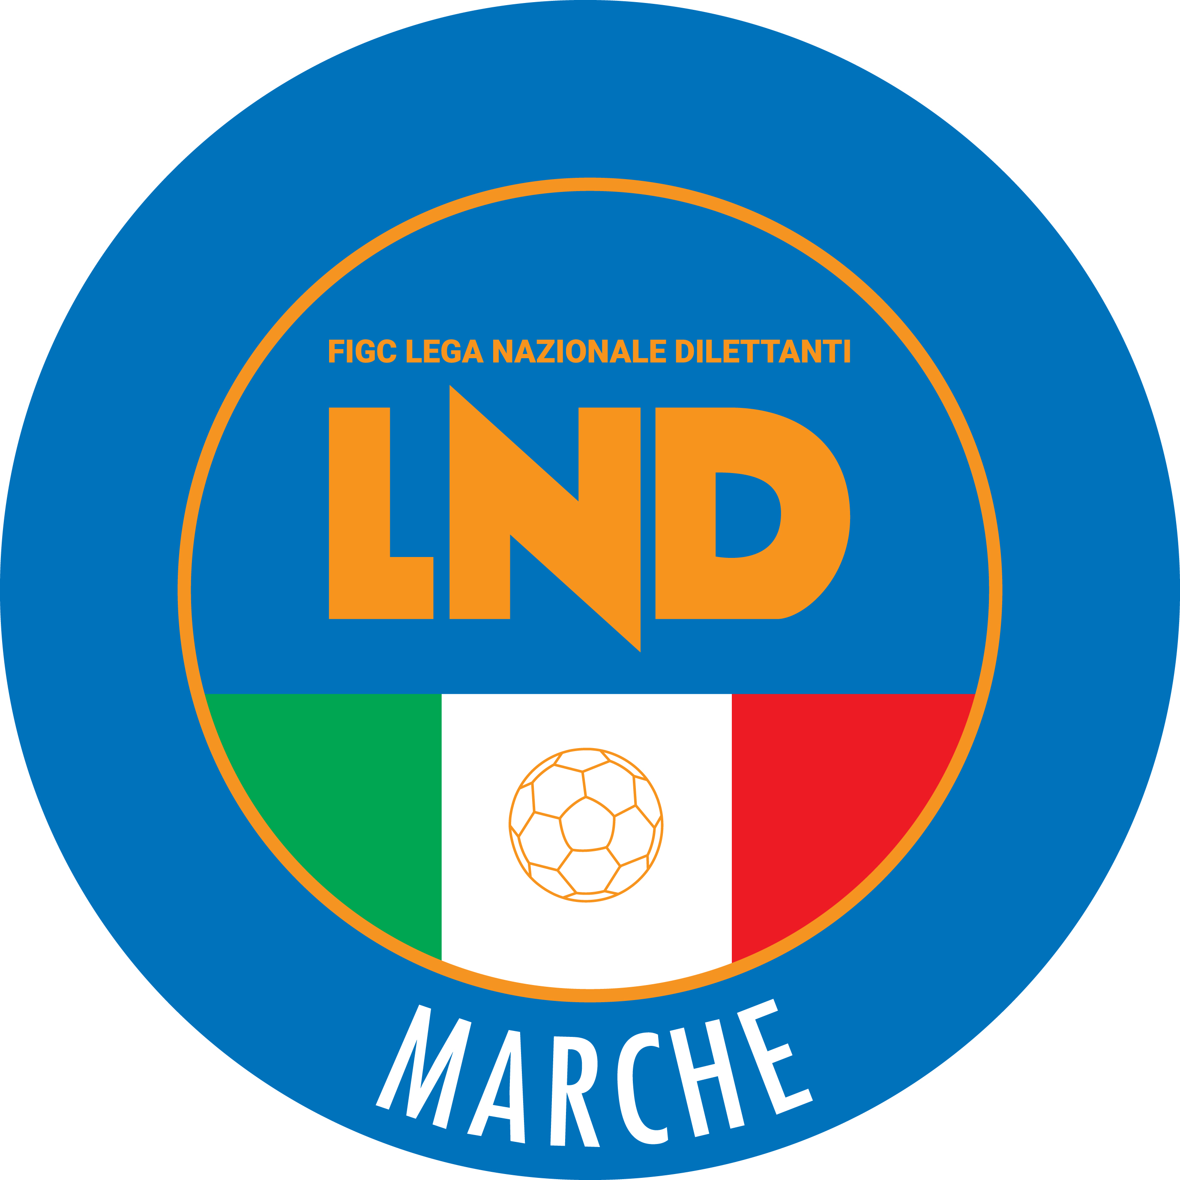 | Federazione Italiana Giuoco Calcio  Lega Nazionale Dilettanti  COMITATO REGIONALE MARCHE  Via Schiavoni, snc - 60131 ANCONA  CENTRALINO: 071 285601 - FAX: 071 28560403  sito internet: marche.lnd.it  e-mail: c5marche@lnd.it  pec: c5marche@pec.figcmarche.it  Telegram: https://t.me/lndmarchec5
Stagione Sportiva 2022/2023

Comunicato Ufficiale N° 131 del 15/06/2023

CALCIO A CINQUE

SOMMARIO

SOMMARIO 1
COMUNICAZIONI DELLA F.I.G.C. 1
COMUNICAZIONI DELLA L.N.D. 1
COMUNICAZIONI DELLA DIVISIONE CALCIO A CINQUE 2
COMUNICAZIONI DEL COMITATO REGIONALE MARCHE 3

COMUNICAZIONI DELLA F.I.G.C.

MINUTO DI RACCOGLIMENTO

Si comunica che il Presidente Federale ha disposto un minuto di raccoglimento prima dell’inizio di tutte le competizioni in programma dalla giornata odierna e per l’intero fine settimana, per commemorare la scomparsa del Cav. Silvio Berlusconi grane appassionato di calcio e già Presidente dell’A.C. Milan.

COMUNICAZIONI DELLA L.N.D.

C.U. n. 363 del 30.05.2023 L.N.D.

Si pubblica in allegato il CU n. 179/A della FIGC inerente l’avvio del pèrocedimento preordinato all’eventuale adozione del provvedimento di decadenza dell’affiliazione per inattività a carico delle Società risultanti dagli elenchi allegati al suddetto CU n. 179/A.

C.U. n. 369 del 05.06.2023 L.N.D.

Si pubblica in allegato il CU n. 184/A della FIGC inerente i criteri di tesseramento dei calciatori extracomunitari stagione sportiva 2023/2024.

C.U. n. 370 del 05.06.2023 L.N.D.

Si pubblica in allegato il CU n. 185/A della FIGC inerente i criteri di tesseramento delle calciatrici extracomunitari stagione sportiva 2023/2024.

C.U. n. 371 del 05.06.2023 L.N.D.

Si pubblica in allegato il CU n. 186/A della FIGC inerente le norme relative ai termini e alle disposizioni regolamentari in materia di tesseramento per le Società professionistiche per la stagione sportiva 2023/2024.

C.U. n. 400 del 07.06.2023 L.N.D.

Si pubblica in allegato il CU n. 211/A della FIGC inerente la modifica al comma 3 dell’art. 34 delle NOIF.

C.U. n. 401 del 07.06.2023 L.N.D.

Si pubblica in allegato il CU n. 210/A della FIGC inerente la deroga all’art. 73 delle NOIF.

CIRCOLARE N. 90 DEL 31.05.2023

Si pubblica, per opportuna conoscenza, la copia della circolare n. 17-2023 elaborata dal Centro Studi Tributari della L.N.D., avente per oggetto:
“Conversione in legge 26 maggio 2023 n. 56, del D.L. 30 marzo 2023, n. 34, recante misure urgenti a sostegno delle famiglie e delle imprese nonché in materia di salute e adempimenti fiscali (cd. Decreto Bollette)”

CIRCOLARE N. 91 DEL 12.06.2023

Si pubblica, per opportuna conoscenza, la copia della circolare n. 18-2023 elaborata dal Centro Studi Tributari della L.N.D., avente per oggetto:
“Termini di scadenza per la rottamazione – quater/Proroga per i contribuenti nelle Regioni Emilia Romagna, Toscana e Marche”

COMUNICAZIONI DELLA DIVISIONE CALCIO A CINQUE

PLAYOFF ASSEGNAZIONE N. 3 POSTI COMPLETAMENTO ORGANICO CAMPIONATO NAZIONALE SERIE A2 FEMMINILE

Stralcio C.U. n° 1083 del 16/05/2023

…omissis…

RISULTATI GARE

14/05/23 1/A F.D. 18 ALMAJUVENTUS FANO1906 SRL 1 – 1

…omissis…

Stralcio C.U. n° 1126 del 23/05/2023

…omissis…

RISULTATI GARE

21/05/23 3/A NORA CALCIO FEMMINILE F.D. 18 1 – 2

…omissis…

Stralcio C.U. n° 1156 del 30/05/2023

…omissis…

RISULTATI GARE

28/05/23 2/A ALMAJUVENTUS FANO1906 SRL NORA CALCIO FEMMINILE 3 – 0

…omissis…

Stralcio C.U. n° 1172 del 06/06/2023

…omissis…

RISULTATI GARE

04/06/23 1/A ALMAJUVENTUS FANO1906 SRL EVENTI FUTSAL 0 – 3

…omissis…

Stralcio C.U. n° 1198 del 13/06/2023

…omissis…

RISULTATI GARE

11/06/23 1/R EVENTI FUTSAL ALMAJUVENTUS FANO1906 SRL 8 – 2

…omissis…

COMUNICAZIONI DEL COMITATO REGIONALE MARCHE

Per tutte le comunicazioni con la Segreteria del Calcio a Cinque - richieste di variazione gara comprese - è attiva la casella e-mail c5marche@lnd.it; si raccomandano le Società di utilizzare la casella e-mail comunicata all'atto dell'iscrizione per ogni tipo di comunicazione verso il Comitato Regionale Marche.

PORTALE SERVIZI - FIGC - ANAGRAFE FEDERALE PER ISTANZE DI FUSIONI - SCISSIONI - CAMBI DI SEDE SOCIALE E/O CAMBI DI DENOMINAZIONE SOCIALE - CONFERIMENTI D'AZIENDA, STAGIONE SPORTIVA 2023/2024

Si informano le Società che la F.I.G.C, al fine di rendere pienamente operativa la piattaforma di Anagrafe Federale sta attivando, sul portale servizi FIGC, collegandosi all’URL https://anagrafefederale.figc.it il servizio di presentazione delle pratiche di cui in oggetto.

Si informa che:
Dal 12.06.2023 verrà attivato il servizio delle seguenti tipologie di pratiche:
- Cambio di denominazione sociale
- Trasferimento di sede sociale
- Cambio di denominazione sociale e trasferimento sede sociale
- Fusione
- Scissione
- Conferimento di azienda.

Dal 01.07.2003 verrà attivato il servizio delle seguenti tipologie di pratiche:
- Affiliazione
- Variazione organigramma
- Altre pratiche varie

Si rende noto che soltanto dal 12.06.2023 ogni società, che dovrà effettuare una delle variazioni sopra indicate, dovrà accedere a https://anagrafefederale.figc.it, attivare l’utenza e seguire le istruzioni presentate nelle schermate successive.
Per l’attivazione dell’utenza si dovrà utilizzare l’indirizzo email del Legale Rappresentante della Società.

Le operazioni che dovranno essere effettuate saranno:
1. Inserire l’email del Legale Rappresentante e premere il pulsante “invia codice di verifica”
2. Accedere all’email e prendere nota del codice di verifica
3. Inserire il codice di verifica ed impostare la password
4. Tornare in home page, premere accedi ed inserire le proprie credenziali; username; email del Legale Rappresentante; password come impostata.

Al deposito della prima pratica ogni Società dovrà compilare le seguenti informazioni:
- Ragione sociale/denominazione (come registrata all’Agenzia delle Entrate)
- IBAN
- Codice univoco di fatturazione elettronica.

Per problematiche tecniche relative al funzionamento della piattaforma Portale Servizi F.I.G.C. è disponibile un supporto tecnico all’indirizzo supportotecnico@figc.it

La società potrà controllare nel Portale Servizi F.I.G.C. il percorso della pratica, la richiesta di eventuali integrazioni di documenti e la segnalazione degli errori fino all’eventuale parere negativo o positivo del Comitato Regionale, della L.N.D. e quello finale della F.I.G.C.

Si rammenta che la FIGC, su istanza della LND, ha derogato alle disposizioni di cui agli artt. 17, 18 e 20 NOIF per la stagione sportiva 2023/2024 con proprio Comunicato Ufficiale n. 162/A del 20 aprile 2023, riportato dalla LND su proprio Comunicato Ufficiale n. 314 di pari data, di seguito menzionato.
Si ritiene utile, oltre che condividere i contenuti della documentazione allegata, richiamare l'attenzione su alcuni aspetti importanti:

1) Il monitoraggio e la regolare revisione degli indirizzi postali, di posta elettronica ordinaria e di posta elettronica certificata delle Associate, nonché il costante aggiornamento degli organigrammi societari nel rispetto di quanto previsto dalla vigente normativa in materia.
Ove intervenissero variazioni è necessaria una tempestiva modifica, da parte della Società interessata, dei dati immessi nel portale servizi FIGC Anagrafe Federale, con successivo processo di lavoro da parte dei Comitati/Dipartimenti/Divisione. Con riferimento alla PEC, si rammenta che le Società hanno l'obbligo di comunicare l'indirizzo di posta elettronica certificata eletto per le comunicazioni. Tale informazione è condizione per l'affiliazione.
I Comitati, la Divisione Calcio a Cinque e i Dipartimenti Interregionale e Calcio Femminile avranno cura di verificare con continuità i dati contenuti nelle anagrafiche dei componenti del Consiglio Direttivo e di altri organi previsti dallo statuto sociale delle proprie Società e, in caso di variazioni, provvedere all'immediata ratifica, con particolare attenzione alla durata e alla carica di:
- nome, cognome e Codice Fiscale del Presidente/Legale Rappresentante (obbligatorio);
- nome, cognome e Codice Fiscale del Vice Presidente (obbligatorio);
- nome, cognome e Codice Fiscale del Commissario (obbligatorio, laddove presente);
- nome, cognome e Codice Fiscale di almeno un Consigliere (obbligatorio);
- nome, cognome e Codice Fiscale del Responsabile (obbligatorio, laddove presente);
- nome, cognome e Codice Fiscale del Proboviro (obbligatorio, laddove presente);
- nome, cognome e Codice Fiscale del Revisore (obbligatorio, laddove presente);
- codice fiscale e/o partita IVA della Società;
- composizione del Consiglio Direttivo (dovrà coincidere il dato caricato sul portale Servizi FIGC Anagrafe federale con quanto riportato nell'Atto Costitutivo / Statuto / verbali di modifica caricati sul medesimo portale). Si ricorda che è previsto un numero minimo di 3 componenti, tranne nei casi in cui è presente un Commissario o un Amministratore Unico;
nome, cognome e Codice Fiscale dell'Amministratore Unico (obbligatorio, laddove presente);
- natura giuridica della Società;
- data di costituzione della Società;
- indirizzo della sede sociale;
- indirizzo per la corrispondenza;
- indirizzo di posta elettronica ordinaria;
- indirizzo di Posta Elettronica Certificata.

2) Per quanto attiene al Registro Nazionale delle Associazioni e Società Sportive Dilettantistiche del C.O.N.I. (Registro 2.0 C.O.N.I.) si trasmette il link dove poter scaricare i relativi regolamenti ed effettuare la relativa iscrizione, a valere per la Stagione Sportiva 2023/ 2024 : https://www.coni.it/it/registro-societa-sportive.html.

3) Con riferimento al Registro delle Attività Sportive Dilettantistiche di Sport e Salute, si ricorda che i dati delle Società verranno inviati dalla FIGC direttamente a Sport e Salute con il rinnovo dell'affiliazione e ad ogni successiva modifica dei dati che le Società effettueranno sul portale servizi FIGC Anagrafe federale. L'accesso al Registro di Sport e Salute dovrà essere effettuato tramite il portale dedicato, reperibile al seguente link: https://registro.sportesalute.eu/login/?next=/home/.
È vivamente raccomandato alle Società di verificare l'iscrizione al Registro delle Attività Sportive Dilettantistiche di Sport e Salute agli inizi di ogni nuova stagione sportiva sul citato portale dedicato. Per quanto attiene al Regolamento che disciplina la tenuta, la conservazione e la gestione del Registro, si rimanda al Comunicato Ufficiale L.N.D. n. 297 del 30 Marzo 2023.

4) Con riguardo alla documentazione che le Società dovranno produrre e caricare sul portale Servizi FIGC Anagrafe, si richiama l'attenzione sulla novità introdotta a partire dalla S.S. 2023/2024, ossia il modulo di avvenuta comunicazione all'Agenzia delle Entrate dell'operazione effettuata e la relativa ricevuta di consegna per quanto attiene ai cambi di denominazione, cambi di sede, fusioni, scissioni e conferimenti d'azienda.

5) Giova ricordare che i portali web non riconoscono il contenuto dei documenti .pdf caricati nelle apposite sezioni, pertanto, si richiama l'attenzione sulla verifica della correttezza di tali documenti.
Si invitano le Società a rinominare i file .pdf in modo adeguato e cioè corrispondente al contenuto del documento (es. "Statuto ASD XXXX .pdf", ecc.).

Per quanto attiene il portale LND delle Società, l'Ufficio Sistemi Informativi LND provvederà a far data dal 1° luglio 2023 a disattivare le funzioni relative ai dati societari, all'organigramma societario e al caricamento dell'Atto Costitutivo, dello Statuto e dei verbali assembleari di modifica dello Statuto e dell'organigramma.
Le predette operazioni dovranno essere effettuate dalle Associate sul portale Servizi FIGC Anagrafe federale. Il portale LND delle Società resterà attivo per tutte le altre funzioni già in essere.

Per ogni necessità di supporto tecnico alle Società sportive sul portale Servizi FIGC Anagrafe federale, quindi per eventuali problemi di funzionalità del portate, per eventuali problemi di carcamento dei docuimenti e così via, può essere aperta una segnalazione all’indirizzso supprtotecnico@figc.it

Si allega:
- Slide sulle normative Anagrafe FIGC
- Slide sulle attività operative nel Portale Servizi FIGC
- Guida rapida

SOCIETA’ INATTIVE

Le sottonotate società, non essendosi nel corso della stagione sportiva 2022/2023 a nessun campionato, vengono dichiarate inattive a partire dalla stagione sportiva 2022/2023

Matr. 955.531 A.S.D. LITTLE OSIMANA Osimo (AN)
Matr. 919.358 ASD.C. REAL CUPRENSE Cupramarittima (AP)
Matr. 954112 U.S. SAMBENEDETTESE 1923 SSDSR San Benedetto del Tronto (AP)

Visto l’art.16 commi 1) e 2) N.O.I.F. si propone alla Presidenza Federale per la radiazione dai ruoli.
Ai sensi dell’art. 110 p.1) delle N.O.I.F. i calciatori tesserati per la suddetta Società sono svincolati d’autorità dalla data del presente comunicato ufficiale.

NOTIZIE SU ATTIVITA’ AGONISTICA

TRIBUNALE FEDERALE TERRITORIALE

Il Tribunale federale territoriale presso il Comitato Regionale Marche, composto da

Avv. Piero Paciaroni - Presidente

Avv. Francesco Scaloni - Componente

Dott. Lorenzo Casagrande Albano - Componente Segretario f.f.

Dott.ssa Valentina Pupo - Componente

Avv. Francesco Paoletti - Componente

nella riunione del 12 giugno 2023 ha pronunciato i seguenti dispositivi:

Dispositivo n.14/TFT 2022/2023
Deferimento n. 28187/523 pfi 22-23 PM/ag del 23 maggio 2023

a seguito del deferimento n. 28187/523 pfi 22-23 PM/ag del 23 maggio 2023 a carico del sig. GIORGIO DE RUGGIERO e della società A.S. REAL SAN GIORGIO ha pronunciato il seguente

DISPOSITIVO
P.Q.M.
Il Tribunale federale territoriale dispone, in accoglimento del deferimento in epigrafe, le seguenti sanzioni:
- al sig. GIORGIO DE RUGGIERO l’inibizione di 6 (sei) mesi
- alla società A.S. REAL SAN GIORGIO l’ammenda di € 600,00 (seicento/00)

Manda alla Segreteria del Comitato Regionale Marche per le comunicazioni e gli adempimenti conseguenti.

Così deciso in Ancona, nella sede della FIGC – LND - Comitato Regionale Marche, in data 12 giugno 2023

Il Relatore e Presidente
F.to in originale
Piero Paciaroni

Depositato in Ancona in data 12 giugno 2023

Il Segretario f.f.
F.to in originale
Lorenzo Casagrande Albano

* * *

ORARIO UFFICI

L’orario di apertura degli uffici del Comitato Regionale Marche è il seguente:

GIORNO | MATTINO | POMERIGGIO
Lunedì | Chiuso | 15.00 – 17.00
Martedì | 10.00 – 12.00 | chiuso
Mercoledì | Chiuso | chiuso
Giovedì | 10,00 – 12.00 | chiuso
Venerdì | Chiuso | chiuso

E’ comunque attivo durante i suddetti orari, salvo assenza degli addetti, anche il servizio telefonico ai seguenti numeri:
Ufficio Segreteria 071/28560404
Ufficio Amministrazione 071/28560322
Ufficio Tesseramento 071/28560408
Ufficio Emissione Tessere 071/28560401

Pubblicato in Ancona ed affisso all’albo del Comitato Regionale Marche il 15/06/2023.

Il Responsabile Regionale Calcio a Cinque  (Marco Capretti) | Il Presidente  (Ivo Panichi)

